Делаем стационарный MP3 плеер из старого компьютера своими руками
Введение
Идея собрать стационарный проигрыватель CD/MP3 на базе престарелого компа не оставляла меня на протяжении нескольких лет. В те времена, когда она зародилась, серийно выпускаемые плееры стоили совершенно непотребные деньги, и даже тогда необходимый набор компьютерных комплектующих обходился максимум в 100$, т.е. примерно в 4 раза дешевле готового решения…
У меня, как и у всех людей, более или менее плотно общающихся с железом, со временем образовался небольшой (по моему мнению) склад морально устаревших, но все еще исправных комплектующих. Использовать по прямому назначению – сложно, выкинуть – рука не поднимается, а за бесценок сдавать на рынке верой и правдой служившее железо – жалко. Вот тут-то и вспомнилась старая мечта…
Реализация
Несложно понять, что, по сути, мы собираем обыкновенный компьютер, просто он специализируется на выполнении достаточно узких и часто жестко регламентированных задач. При таком подходе имеет смысл раздельно рассматривать железную и софтовую составляющие проекта.
Железо
Перечисление составляющих компьютера, я полагаю, можно опустить? А если серьезно, то в первую очередь в моем распоряжении оказался корпус типа DeskTop, в котором когда-то счастливо жил 486-ой процессор.
Case стандартного размера, имеет 3-х дюймовую съемную корзину на 3 посадочных места и 5-ти дюймовую на два. 3-х дюймовая корзина была изъята и выкинута. На ее место почти идеально по размеру встал кусок АТ-клавиатуры из области NumPad, который используется для управления всеми функциями плеера. Сей девайс был получен из обычной клавы путем отпиливания необходимого куска ножовкой по металлу. Предварительно клава была разобрана, плата с контролером аккуратно извлечена. Ненужная, т.е. в нашем случае большая часть прозрачной пленки, на которую нанесены токопроводящие дорожки, перемыкаемые при нажатии клавиш, была сурово отрезана ножницами.
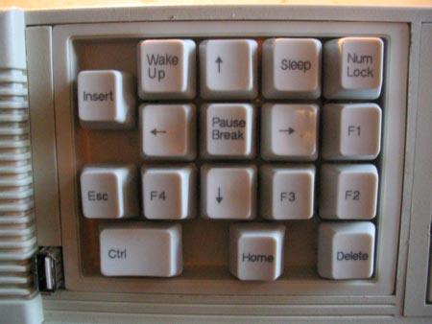
Отпилив необходимые куски лицевой панели и донышка, обработав их кромки напильником, снова собираем всю конструкцию. Стоит обратить внимание на то, насколько плотно прижимается пленка с дорожками к клавишам, чтобы гарантировать надежное срабатывание. Я в этой ситуации просверлил дополнительную пару отверстий под винты М3 в этом «бутерброде» так, чтобы с одной стороны не задеть дорожки на пленке, с другой – спрятать крепежные винты под кнопками, а с третьей – все же стянуть конструкцию. Нужно также надежно подключить плату контроллера. Я для этой цели использовал штатные крепления, выпиленные из той же многострадальной клавиатуры. Клавиши меняем на те, символы на которых наиболее полно будут соответствовать присвоенным функциям (например: S – стоп, стрелки – навигация, Ins – добавить треки в плей-лист и т.п.).
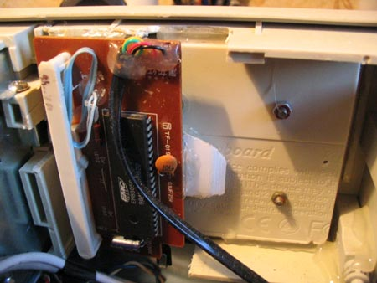
Светодиод индикации статуса NumPad’a меняем на голубой и устанавливаем под клавиши для их подсветки. Использованная мной материнка (более подробно – ниже), была, естественно, ATX-овая, поэтому пришлось заменить клавиатурный провод (теперь он проходит внутри корпуса и длины ~50см вполне достаточно) и перепаять разъем на PS/2. Напомню, что электрически клавы АТ и ATX (PS/2) полностью совместимы, т.е. вся проблема – в замене разъема, не более. Смотрим в Сети разводку этих коннекторов, далее не торопясь отрываем по одному провода с АТ разъема и припаиваем на соответствующие места в PS/2. Главное, плюс с минусом не перепутать, все остальное лечится;).
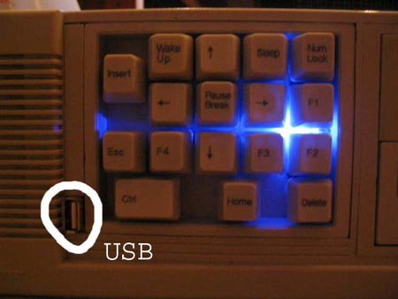
Слева от клавиатуры осталась небольшая щель, куда идеально вошел разъем USB-удлинителя. Он используется для подключения Flash-накопителя, где у меня частенько лежат музыкальные файлы. Кроме того, этот разъем можно использовать для подключения USB-клавиатуры если возникнет надобность в конфигурировании системы.
На нижнее посадочное место 5-ти дюймовой корзины ставим CD-Rom (мы же все-таки диски собираемся проигрывать), в заглушку верхнего посадочного места встраивается LCD-дисплей 16х2 для отображения текущей информации и сведений о проигрываемом треке и джойстик управления регулятором тембра со светодиодами режима работы. По поводу LCD распространяться особо не буду, я использовал стандартную схему подключения дисплея DataVision к LPT – порту (статью по этому поводу читайте здесь).
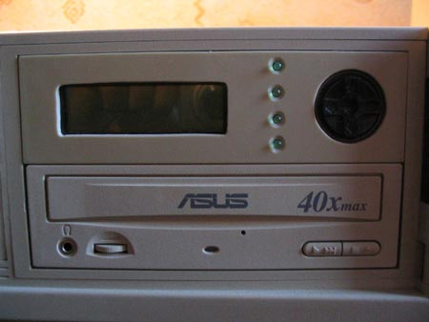
Единственное, что хочется подчеркнуть: обратите внимание на то, на какие контакты дисплея и какой полярности подается напряжение питания. Дело в том, что производителем на плате дисплея оставлено несколько мест под перемычки. Часть из них производитель ставит сам, в зависимости от их расположения может меняться распиновка (т.е. вывод 15-«+», 16-«GND», но может быть и наоборот вывод 15-«GND», 16-«+»). В разных партиях перемычки могут стоять ПО-РАЗНОМУ! Не поленитесь разобраться и почитать значение состояния перемычек на самой плате дисплея, переполюсовка – случай не гарантийный. На моем дисплее, например, реальная распиновка была обратной по отношению к тому, что представлено на сайте DataVision. По этой причине было сожжено немало дисплеев, к счастью, не мной;)
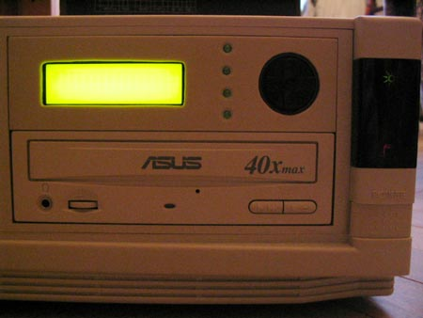
Регулятор громкости и тембра выполнен на микросхеме К174ХА54. Она позволяет регулировать громкость, тембр ВЧ/НЧ и баланс. Управление реализуется на четырех кнопках: Select (выбор режима) / «+» / «-» / Normalize (установка параметра выбранного режима к среднему значению). В качестве этих 4-х кнопок использована крестовина от джойстика игровой приставки Dendy. Левая кнопка – Select, верх/низ - +/-, правая – Norm. По сути, опять же просто отпиленный от джойстика кусок с необходимыми креплениями и частью платы. Светодиоды говорят о том, какой параметр регулируется в данный момент (сверху вниз: громкость/НЧ/ВЧ/баланс). Микросхема имеет минимум навесных элементов, ее вход можно подключить непосредственно к выходу звуковой карточки, а выход – к усилителю мощности. Использована типовая схема включения микросхемы, которую несложно найти в Сети.
Поскольку LCD-дисплей и органы управления занимают немного места, за заглушкой в задней части корзины установлен HDD Quantum Fireball 2.1GB.
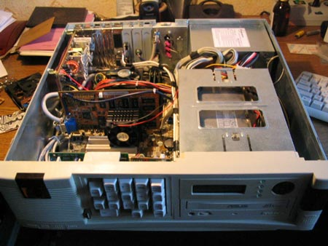
Светодиоды в корпусе оставлены штатные, кнопки Power и Reset – тоже, а вот кнопка Turbo использована для коммутации входа усилителя мощности: либо он подключается к звуковухе, либо – к внешнему источнику.
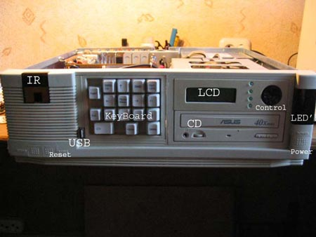
За полупрозрачное темное окно в левой части корпуса установлен приемник ИК-излучения TSOP1736. На его базе реализовано управление устройством с помощью ПДУ от автомагнитолы. Приемник подключается к COM-порту, подобные конструкции не раз описывались в Сети. Один нюанс: как правило, питание для приемника (+5) берется с того же COM-порта с использованием схемы стабилизации на микросхеме LM7805. Лично у меня все заработало лишь после того, как я взял питание от IR-коннектора на мат.плате или, что то же самое, напрямую от блока питания… Это лично мой опыт, на истину не претендую.
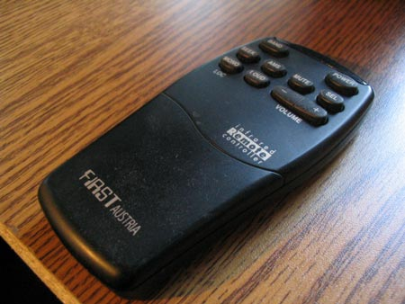
С внешним видом и органами управления пока все. Корпус был дополнен 230-ваттным ATX блоком питания. Вентилятор БП с помощью микросхемы стабилизатора напряжения КРЕН8А переведен на питание напряжением 9В в целях снижения шума. Первоначально в конструкции использовалась плата самого именитого производителя No-Name на чипсете i810 (имеет встроенное видео, напомню) со встроенным звуком.
Чтобы плата поместилась в корпус, пришлось повернуть ее на 90 градусов по отношению к штатной установке. На дне корпуса для крепления платы предусмотрены пластиковые планки. В них были высверлены новые отверстия по месту крепежных отверстий в плате, сама плата прикручивается саморезами. В принципе, такие устройства как монитор или мышь, плееру в работе не нужны, однако для удобства его конфигурирования разъемы SVGA и COM-порта были на удлинительных проводах вынесены на заднюю стенку корпуса. Туда же были установлены разъемы выхода звуковухи и коммутируемый вход усилителя мощности.
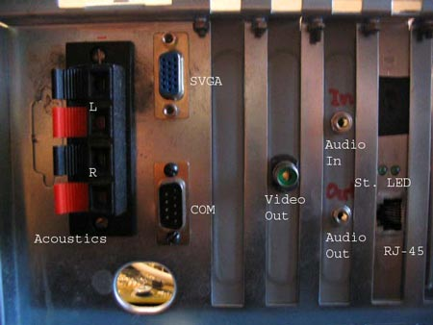
Это позволяет не используя встроенные усилитель мощности получать звуковой сигнал непосредственно со звуковой карты для последующей обработки каким-либо внешним устройством или, наоборот, использовать встроенный усилитель для обработки некоего внешнего сигнала от стороннего источника.
В качестве процессора используется Celeron Mendocino 433MHz с боксовым кулером. Питание вентилятора кулера составляет 6В и получено с помощью микросхемы стабилизатора напряжения LM7806. Вычислительной мощности такой связки хватало для качественного воспроизведения MP3. В плату установлено 192MB оперативной памяти (вся, какая нашлась;).
Чуть позже плата была заменена на более мощную Soltek SL-65KVB на чипсете VIA693 (она на несколько миллиметров больше по размерам, но это не вызвало никаких неудобств). Эта плата так же обладает встроенным звуком, однако наличие AGP-слота сделало возможным установку видеокарты класса TNT2 32MB с TV-out. Кулер видеокарты был заменен на процессорный от Socket-370, вентилятор питается от 7В (между +5 и +12). Карта имела выход типа S-Video, который легким движением паяльника был преобразован в стандартный «тюльпан» (схемы переходников есть в Сети) и вынесен на заднюю панель корпуса. Таким образом, я получил возможность не только слушать музыку, но и смотреть фильмы DivX на телевизоре (вычислительной мощности хватает, хотя хочется поставить iPIII, благо что плата держит, хотя тогда надо будет поднимать питание кулера).
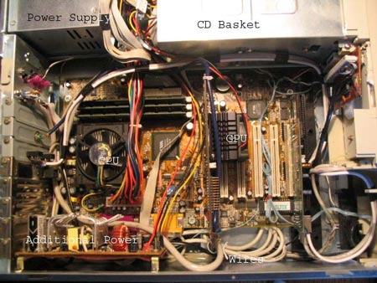
Далее, не в добрый час под руку попала сетевуха D-Link, которая незамедлительно была имплантирована в корпус, а ее разъем сетевого интерфейса и пара светодиодов состояния с помощью удлинителей также вынесены на заднюю панель. Тем самым, появилась возможность удаленного конфигурирования аппарата, когда к нему вообще ничего кроме сетевого кабеля подключать не надо.
Упомянутый выше усилитель мощности взят готовый от автомагнитолы, собран на микросхеме TDA7350 (кому интересно – см. Yandex). Микросхема – стереофонический усилитель, мощности вполне хватает для раскачки пары колонок Radiotehnika (по-моему, аналог S30). Колонки подключаются к специальной колодке, вынесенной… правильно, на заднюю стенку корпуса.
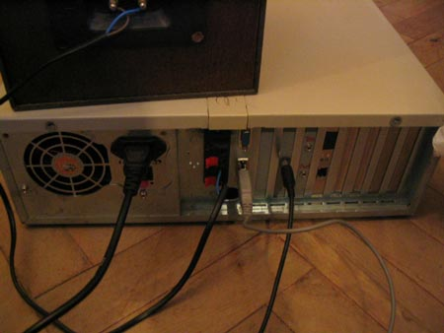
Микросхема усилителя достаточно сильно греется, места под радиатор в корпусе искать не хотелось, посему микруха через изолирующую прокладку прикручена к одному из ребер жесткости корпуса (расположено между блоком питания и 5-ти дюймовой корзиной).
После запуска плеера выяснилось, что система сильно фонит: в колонках слышен шум работы винта, сидюка и прочей цифры. Причем его интенсивность не зависела от установленного уровня громкости. Был сделан вывод, что шумы просачиваются в звуковой тракт по шине питания микросхемы. Установка дополнительных фильтров по питанию проблемы не решила, поэтому было решено использовать для питания усилителя и темброблока отдельный БП. В этом качестве прижился довольно старый АТ блок. Его корпус был удален, лепестки радиаторов подогнуты для уменьшения вертикального размера, а плата на кронштейнах прикручена к боковине корпуса над мат.платой. Естественно, обеспечена соответствующая изоляция. 220В взяты проводом из основного БП, на боковой грани лицевой панели установлен выключатель, подающий сетевое напряжение на вспомогательный БП.
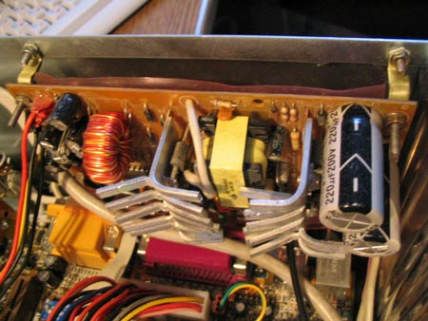
Проблема фона решилась, кроме того, поскольку усилитель имеет независимое питание теперь можно использовать его в качестве усилителя внешнего сигнала (про коммутацию его входа я уже писал) без включения всей системы. Все провода внутри корпуса зафиксированы с помощью термоклея (очень удобная штука, рекомендую).
Софт
Заранее прошу меня простить за то, что я сейчас напишу… Все описанной выше железо работает под управлением… MS Windows XP Pro. Знаю, знаю: система слишком требовательна к ресурсам, для таких применений слишком тяжелая и вообще подобные вещи делают под управлением Linux… Однако в Linux я не большой специалист (я только учусь;), а XP, даже будучи облегченной по максимуму, все же стабильнее 98-ой, не так ли? Короче говоря, пока что мой выбор – ХР, на вкус и цвет, как известно, все фломастеры разные…
Какие-либо драйверы я не ставил, экзотического оборудования там нет. В качестве проигрывателя использовал WinAmp 5. Из плюсов: проигрывает видео и можно назначать базовые действия на любые кнопки клавиатуры. Лично я на клавиатуру вынес кнопки Play, Stop, Play/Pause, навигацию по плей-листу и по треку, Shuffle, Repeat. На жестком диске присутствует папка с музыкой. Создав плей-листы, ссылающиеся на эту папку, CD-Rom и flash-накопитель, с помощью программы HotKeys привязал их выполнение к нажатию определенных кнопок на клавиатуре. Я создал так же пустой плей-лист, при обращении к которому список WinAmp’a очищается. Все это относится к режиму, когда светодиод NumLock горит. Если нажать NumLock (погасить светодиод), то значение кнопок меняется. В частности, им назначены макросы выключения компьютера, а также копирования MP3 файлов из корня CD-Rom или Flash-накопителя (если они там есть) в определенную директорию на винте.
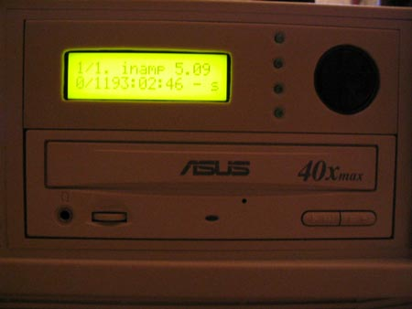
LCD экран работает под управлением программы Smartie 5.1. Для корректной работы под ХР необходимо также установить набор драйверов port95nt.exe (DLPORTIO.dll). Я Smarite настроил так, что во время активности WinAmp на экран выводится информация о текущем треке (название, длительность и т.п.), общее количество треков и их время звучания.
Распознавание команд с ИК-пульта ДУ реализовано с помощью программы Girder 3.1 с плагином IgorPlug.dll. Рекомендации по настройке программы можно найти в Сети, скажу лишь, что на пульте просто продублирована часть функций, присвоенных клавиатуре.
Заключение
Создание этого устройства от отмывания корпуса до самостоятельного проигрывания MP3 файла заняло в общей сложности 3 дня (ну, не с утра до ночи, естественно;). Модернизация же продолжается и по сей день.
В процессе эксплуатации особых минусов в конструкции не обнаружено… Разве что отсутствие поддержки русского языка в дисплее (проблемы с русскими тэгами). Время готовности к работе составляет примерно 1 минуту после включения. В проекте – замена процессора, установка DVD-Rom и настройка более функционального ПДУ.
Итак, при минимуме материальных затрат (порядка 500 руб, в основном – это стоимость экрана) получили отличный дачный вариант проигрывателя (хотя пока он на дачу так и не уехал, я не наигрался еще;). А главное – море удовлетворения от эксплуатации результата своих трудов…
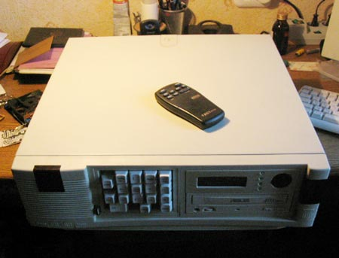
P.S. Возможно, некоторые моменты изготовления плеера остались не до конца понятны читателю. Однако, материал и без излишних подробностей получился весьма объемным. По этой же причине читателя не единожды отсылали к поиску материалов в Сети. Поэтому со всеми вопросами, предложениями или критикой обращайтесь на е-майл.

